Präzisierung des Begriffes elektrische Spannung – Potential im elektrischen Feld
Im Gravitationsfeld G der Erde wird die Probemasse m mit der Schwerkraft F_{G} angezogen. Möchte man die Masse nach oben verschieben, so benötigt man eine Hubkraft F_{H}. Wird die Masse längs der Strecke h verschoben, so wird (Hub-)arbeit verrichtet. Die Masse erhält dadurch potentielle Energie W.

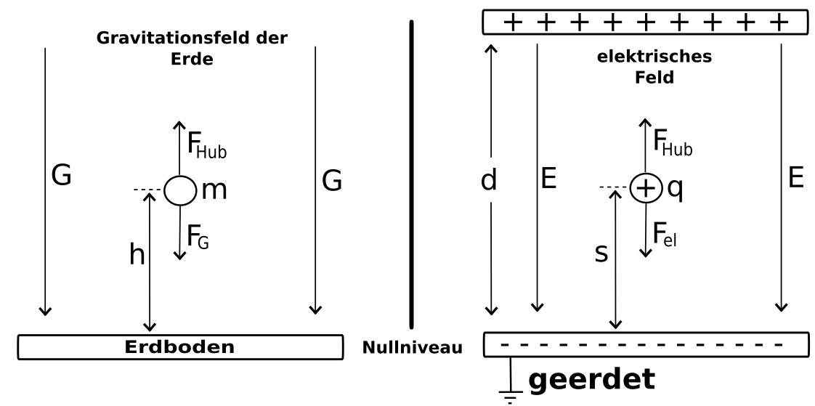
Im elektrischen Feld E des Plattenkondensators wird die positive Probeladung q von der negativ geladenen (und geerdeten) Platte mit einer elektrischen Kraft F_{el} angezogen. Möchte man die Ladung nach oben verschieben, so benötigt man eine Hubkraft F_{H}. Wird die Ladung längs der Strecke s verschoben, so muss gegen das el. Feld Arbeit verrichtet werden. Die Ladung erhält dadurch potentielle Energie W.

Definition Elektrische Spannung:
Zwischen zwei Punkten A und B eines Feldes besteht eine Spannung. Sie gibt an, wie viel Energie pro Ladung benötigt/ frei wird, wenn man die Ladung von A nach B verschiebt.

Arbeitsauftrag
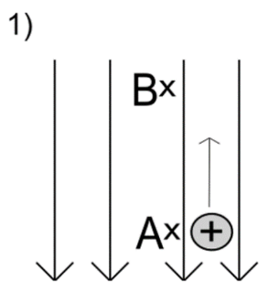
a) Beschreibt mithilfe der Definition die beiden Vorgänge 1) und 2)!
_________________________________________________
_________________________________________________
_________________________________________________
_________________________________________________
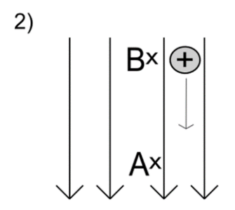
_________________________________________________
_________________________________________________
_________________________________________________

b) Macht Aussagen zu den Zusammenhängen zwischen den Punkten in einem elektrischen Feld und benutzt dabei folgende Begriffe: Äquipotentiallinie, Potential, Potentialdifferenz, elektrische Spannung, Energie und elektrisches Feld.









